《Python与数据挖掘》课程实验报告
实验名称 | Python的控制结构和数据结构 |  |  | 实验序号 | 1 | 实验日期 | 2026.3.19
姓 名 | 阮义亨 | 院系 | 智能技术学部 | 班 级 | Y3 | 学 号 | 221042Y307
专 业 | 软件工程 |  |  | 指导教师 | 马海峰 | 成 绩 | 合格
一、实验目的和要求
1、 掌握Python选择结构的使用。
2、 掌握Python循环结构for、while语句的使用。
3、 掌握Python列表的基本操作和运算
4、 掌握Python列表的常用方法和函数的使用。

二、实验内容和步骤
1. 计算1+3+5…+99的结果（范例）
【代码】
sum=0
for i in range(1,100,2):
sum=sum+i
print("sum is :",sum)
【运行结果】

2. 从键盘输入标准价格和订货量。根据订货量大小，价格给以不同的折扣，计算应付货款（应付货款=订货量×价格×(1-折扣)）。订货量300以下，没有折扣；订货量300及以上，500以下，折扣为3%；订货量500及以上，1000以下，折扣5%；订货量1000及以上，2000以下，折扣8%；订货量2000及以上，折扣10%。
【代码】
price = float(input("Enter price: "))
quantity = int(input("Enter quantity: "))

if quantity < 300:
discount = 0
elif quantity < 500:
discount = 0.03
elif quantity < 1000:
discount = 0.05
elif quantity < 2000:
discount = 0.08
else:
discount = 0.10

total = quantity * price * (1 - discount)
print(f"Quantity: {quantity}")
print(f"Discount: {discount * 100}%")
print(f"Total: {total:.2f}")

【运行结果】
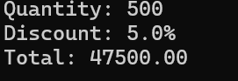

3. 编写程序，输入n的值，计算Sn = 1 - 3 + 5 - 7 + 9 – 11…，n为此数列的项数（如n为3，输出前3项）
【代码】
n = int(input("Enter n (number of terms): "))
Sn = 0
for i in range(n):
term = 2 * i + 1
if i % 2 == 0:
Sn += term
else:
Sn -= term
print(f"S{n} = {Sn}")
【运行结果】


4.有列表list1=[1,2,3,4,5,6,7,8,9,10]，将list1奇数位的数据取出，逆序复制到另一个列表中并输出。
【提示】列表切片完整格式为 “列表名[start:end:step]”，step可为正或为负数，为负数表示从列表从后往前取值。如list1[::-1]; 列表可直接赋值列表，形如list2[::1]= list1[::x]）
【代码】
list1 = [1, 2, 3, 4, 5, 6, 7, 8, 9, 10]
print(f"Original list: {list1}")

odd_positions = list1[1::2]
print(f"Odd positions: {odd_positions}")

list2 = odd_positions[::-1]
print(f"Reversed: {list2}")
【运行结果】
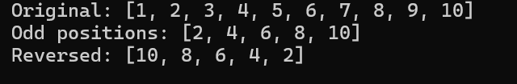

5. 编写程序，将列表s=[7, 9, 8, 1, 2, 3, 5, 6]中的偶数位变成它的平方，奇数位变成它的2倍，输出此列表。
【代码】
s = [7, 9, 8, 1, 2, 3, 5, 6]
print(f"Original list: {s}")

result = []
for i in range(len(s)):
if i % 2 == 0:
result.append(s[i] ** 2)
else:
result.append(s[i] * 2)
print(f"Result: {result}")

【运行结果】
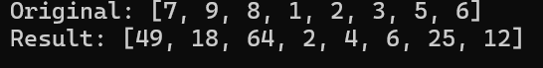
6、列表s=[7, 9, 8, 1, 2, 3, 5, 6]，要求将s中大于平均值的数一起放在列表B中并输出。
【提示】sum函数用于列表元素求和，格式为sum(s) ,len()函数用于求列表长度。
【代码】
s = [7, 9, 8, 1, 2, 3, 5, 6]
print(f"Original list: {s}")

average = sum(s) / len(s)
print(f"Average: {average}")

B = [x for x in s if x > average]
print(f"List B (greater than average): {B}")
【运行结果】
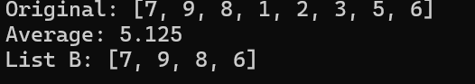
7. 有列表veh=['train', 'bus', 'car', 'subway', 'ship', 'bicycle']，要求用遍历列表元素和遍历列表索引两种方法，输出逆序的列表。
【代码】
veh = ['train', 'bus', 'car', 'subway', 'ship', 'bicycle']
print(f"Original list: {veh}")

# Method 1: Traverse elements
result1 = []
for item in veh:
result1.insert(0, item)
print(f"Method 1 - Reversed: {result1}")

# Method 2: Traverse indices
result2 = []
for i in range(len(veh) - 1, -1, -1):
result2.append(veh[i])
print(f"Method 2 - Reversed: {result2}")
【运行结果】
三、分析与讨论

